**Day 4**

《货币基金的兴起和常见的货币“宝宝”们》

中国货币基金的兴起，不得不提在2013年横空出世的余额宝，它瞬间启蒙了国人的理财意识，“原来，钱不是只能放在银行”

一时之间，大家蜂拥购买余额宝，最高时能拿到6.8%的收益，就算现在收益率一度降至2.5%，依旧比银行的活期存款利率（0.3%）高得多，也没有阻挡大家购买的热情

余额宝背后其实就是天弘基金的货币基金。货币基金一般来说都是可以次日赎回的，也就是流动性仅仅比活期存款低一点点，但是收益却高了8倍以上。比如现在货币基金的平均收益率是2.4%左右，而银行活期利率是0.3%

为什么货币基金可以提供比银行高那么多的收益呢？原因主要有两个：

第一，相比银行，货币基金没有“法定存款准备金”监管束缚，可以更高效地运用资金。比如，某银行吸收了1亿新存款，按照目前13.5%的“法定存款准备金”要求，需要把1亿×13.5%=1350万存到央行，可以有效运用的资金是1亿-1350万=8650万；银行在使用资金的效率上不如货币基金

第二，货币基金的主要资金是投资到收益较高、风险低的短期货币市场工具，像银行定期存单、国债、央行票据、商业票据、信用等级较高的企业债券等。银行为赚取较高的存贷利息差，给活期存款的利息极低

所以，以余额宝为代表的货币基金纷纷出现，对银行来说，半路杀出一个程咬金，存款源源不断被货币基金抽走，业务压力极大

互联网技术和金融服务不断升级，银行的忧患意识也得到了提高，纷纷地推出了相应了理财产品，像招商银行推出的朝朝盈，也是类似货币基金的产品

截至2019年6月底，124家基金公司管理着331只货币基金存量，规模达到了7.28万亿。而同期银行单位活期存款和个人存款（7.9万亿）总规模是57.4万亿

可以看到，货币基金还是分了银行很大的一杯羹。如果没有货币基金产品，这7万多亿的资金有很大部分都会躺在银行活期存款里面拿着聊胜于无的利息。正是货币基金让我们普通老百姓享受了像存银行一样，不知不觉中多收三五斗。

《常见的货币“宝宝”们》

2013年余额宝问世并取得了巨大的关注，一时之间，各种“宝”如雨后春笋，纷纷抢夺大众理财市场。现在各大银行、互联网公司都已上线互联网理财产品，相互竞争、“百家争鸣”。

今天班班就给大家介绍一下这些“宝宝”们，这些小有名气选手有:阿里余额宝、微信理财通、工银薪金宝、天天基金网活期宝、苏宁零钱宝、华夏薪金宝、京东小金库

但是班班要声明一下，在这里做的介绍，主要是做一些了解，并不是推荐，更不保证收益和安全。大家要根据自己的实际情况和需求,来选择适合自己的理财“宝宝”

第一个出场的，当然是阿里余额宝啦

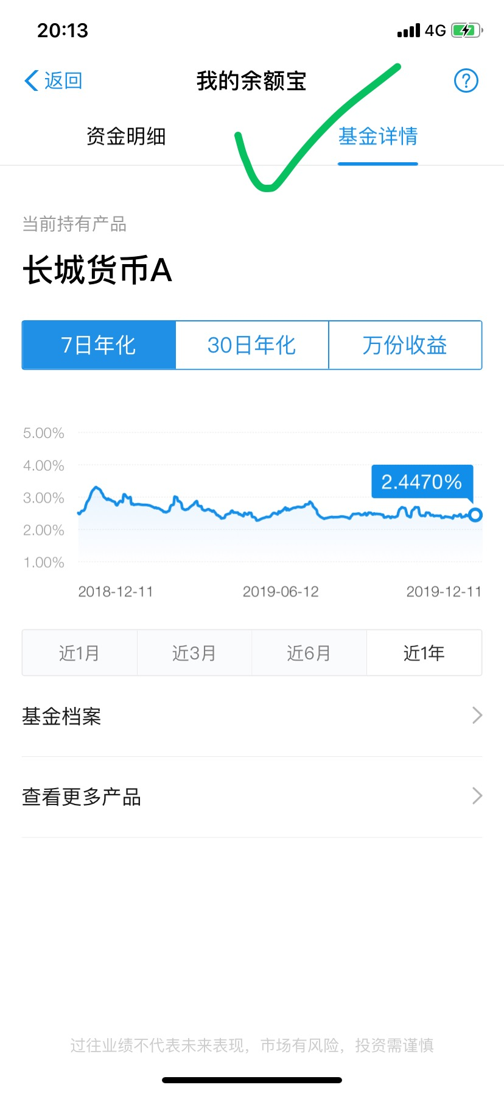

鲁迅说过：“使用支付宝的人多了，也就有了余额宝。”马云真是太有远见了，一个余额宝，就让我们的普通的“电子钱包”变成了“能挣钱的电子钱包”

存钱进余额宝，就购买了由天弘基金提供的增利宝货币基金，收益每日结算，这就是妥妥的“复利”，存在银行里面是根本不会给你复利的

更方便的是，余额宝内的资金还能随时用于网购支付,提取支持快速转出(限额1万)，无任何手续费，非常灵活。目前7日年化收益率在2.4%左右

第二个也是老面孔，微信理财通

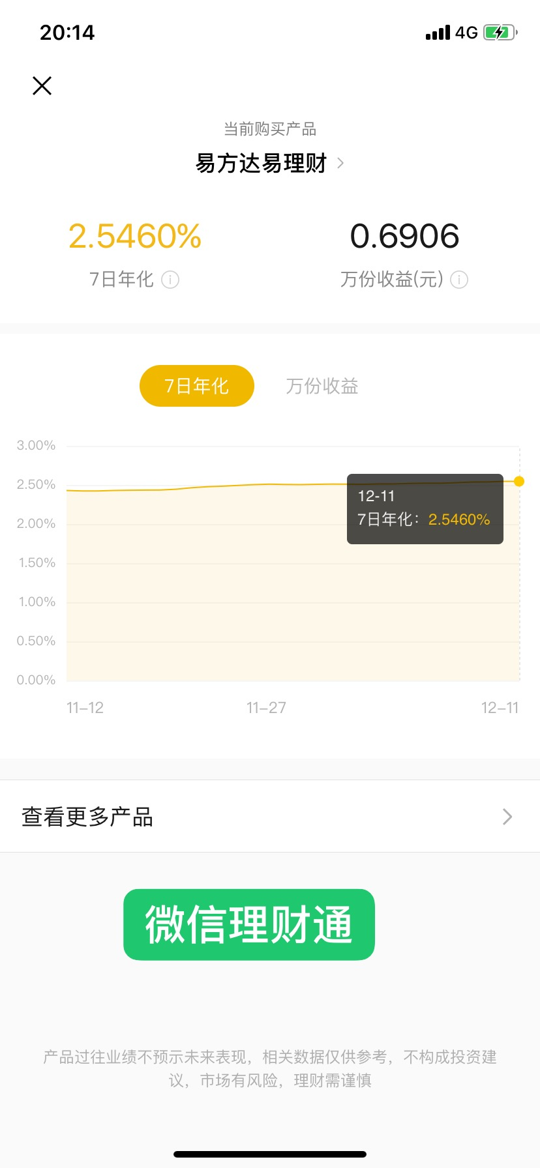

腾讯微信用户10亿，众人拾材火焰高，继余额宝之后，腾讯不甘人后，2014年联合华夏基金推出微信理财通，本质上也是一款货币基金产品

目前合作伙伴包括华夏、易方达、广发和汇添富等4家基金公司。理财通只要一部智能手机，下载微信APP，绑定银行卡，就可以方便的存入、转出。目前7日年化收益率为2.5%左右，相当于活期存款的8倍

第三个是工行的工银“薪金宝”

2014年工行退出一款货币基金理财产品，工银薪金宝，收益与资金流动兼顾，认购费、申购费、赎回费均为零。首次认购或申购最低起购金额为100元，T+1日计息。赎回可实现T+1日到账，就是要隔一天才能到账，虽然比一般银行理财产品要快，但相比余额宝这是比较明显的劣势。不过也能满足大部分人资金需求

第四个是天天基金“活期宝”

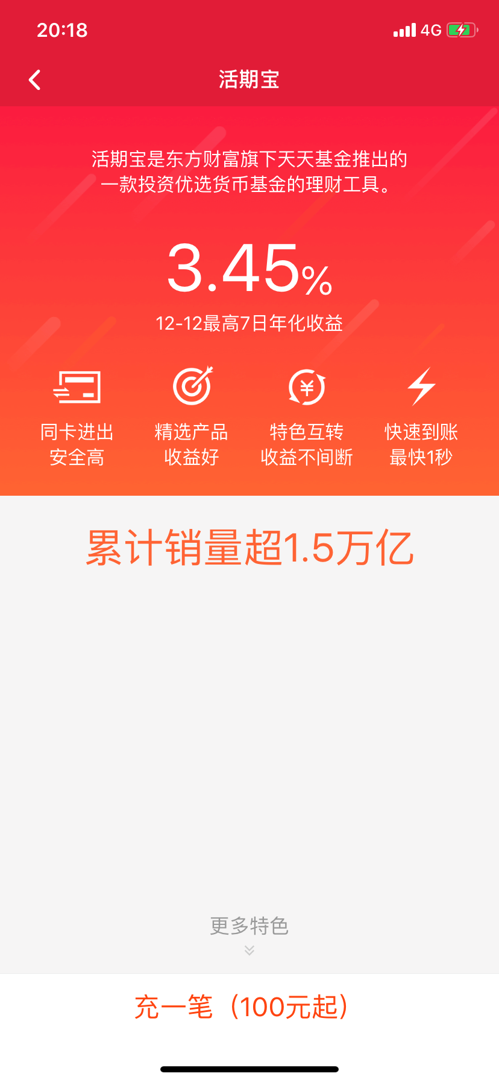

天天基金的用户可以通过“活期宝”直接购买货币基金产品。“活期宝”内关联货币基金支持个人用户7×24小时随时取现、快速到账。活期宝最近七日年化收益高达3.5%，通过“活期宝”，在获得货币基金收益的同时，一定程度满足了用户资金流动性需求

依托天天基金平台的便捷性，活期宝还可以实现与其他基金的互转，也就是活期宝基金直接转入其他基金，不仅省去了取现到银行卡再支付的环节，提升了在线理财的便捷性；还能同样享受天天基金网申购费率1折的优惠

第五个是苏宁“零钱宝”

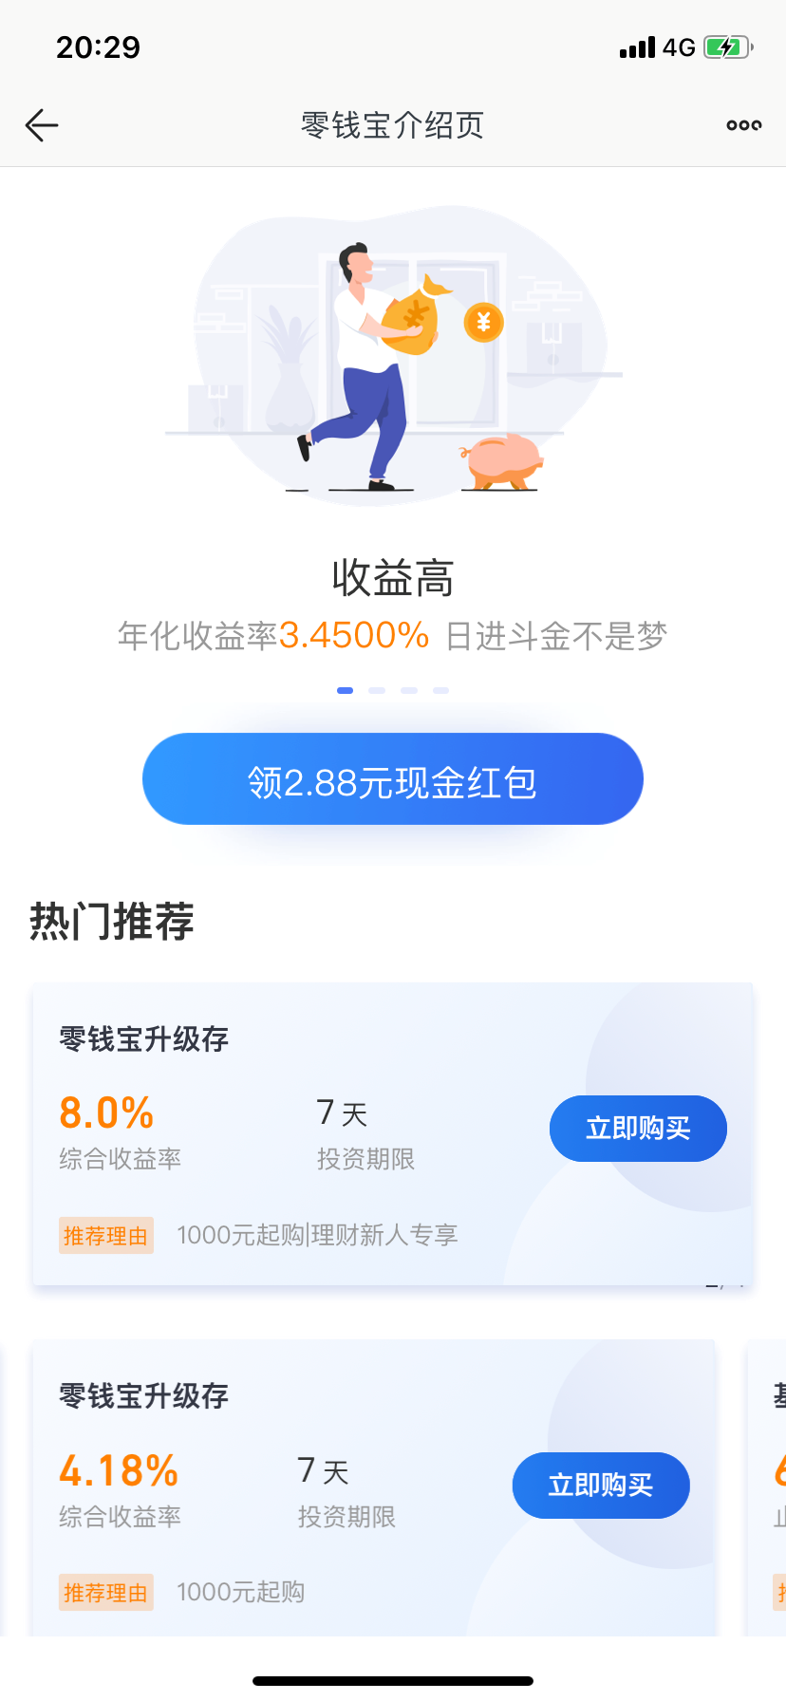

“零钱宝”是苏宁金融旗下的现金理财产品，转入单笔最低金额为1元。零钱宝有多个金融机构产品可供用户自由选择，产品及收益多样化

同时零钱宝内的资金可以购物消费、生活缴费及信用卡还款等，1万以内可实现7*24小时实时提现至银行卡和易付宝账户，随用随取。用户还可以自由选择多家金融机构产品，产品及收益更加多样化

第六个是华夏“薪金宝”

华夏薪金宝是由华夏基金与中信银行联手打造的现金理财产品，实质也是一款是货币基金。开通中信银行“薪金煲”业务后，客户活期银行账户与所选货币基金（华夏薪金宝）绑定，无需主动申购，卡内超出设定门槛的活期存款将自动购买华夏薪金宝货币基金

同时，卡内活期余额不足时将自动赎回基金份额，用户无需赎回操作便可以在全国各家银行的ATM机上直接取款、转账、[POS机](https://baike.baidu.com/item/POS%E6%9C%BA/102973" \t "https://shimo.im/docs/r3rkthqr3cTdXqDd/_blank)刷卡消费，还信用卡、车贷、房贷急用钱，都很方便。

通常互联网“宝宝”货币基金需要的人工手动申赎，而华夏薪金宝采用智能自动申赎，实现理财全自动，使用的便利性得到提升。不过需要开通中信银行借记卡、网银[U盾](https://baike.baidu.com/item/U%E7%9B%BE/1152518" \t "https://shimo.im/docs/r3rkthqr3cTdXqDd/_blank)，签约才可以开通哦

最后一个是京东的“小金库”

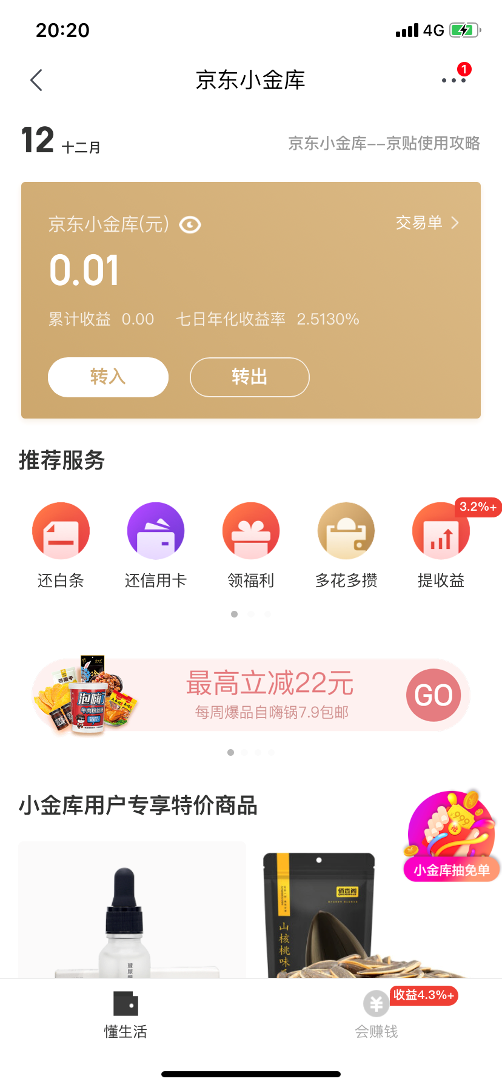

京东小金库是京东金融打造的理财服务，转入京东小金库即为向基金公司购买货币基金理财产品。理财金账户仅支持购买定期理财、基金、黄金以及还款白条、金条、白条贷款等，但不支持商城小额购物、还信用卡等

资金可随时转出，实现快速大额转出，单日快赎达到50万/日。理财金配置的是鹏华添利宝货币市场基金，近7日年化收益率2.5%

好了，市场上的理财宝宝还有很多，班班就不一一介绍啦。因为主要都是货币基金，相同点还是很多的。大家可以根据喜好挑自己喜欢的。好啦，大家都买了哪些货币基金呢？都放出来让我们大家可以课后对比一下。